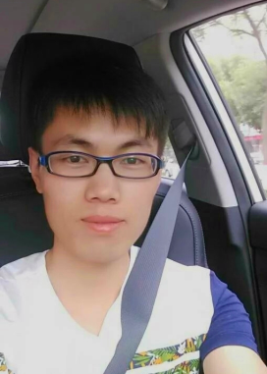

**个人信息**

作品链接 Works

兴趣爱好 Hobbies

技能评价 Skill

求职意向 Intention

教育背景 Education

工作经历 Experience

**技能证书**

资格证书：动画职业技能认证证书

软件操作：Ps、Maya、Pycharm

**B站直播与技术分享地址： <https://space.bilibili.com/22789163/video>**

喜欢动漫，并因此进入CG行业

喜欢阅读，国内外名著，轻小说等等

喜欢听音乐

**专业能力：**

1. 熟练掌握maya各个模块
2. 精通mel、python等编程语言，有能力编写各种功能的小工具
3. 熟练使用adv绑定插件，可根据项目需要进行手动优化

**2017.02—2018.02 上海葡萄纬度科技有限公司**

**工作描述：**角色、道具、场景绑定，使用mel或python编写工具，提高绑定效果及速度

**2018.03—至今 北京佳士乐动漫科技有限公司**

**工作描述：**为角色、道具、场景提供高效优质的绑定

负责角色表情、驱动表情、次级表情的制作

解决与绑定相关几个模块出现的问题，并提供相应的插件

**应聘职位：**Maya绑定 **期望薪资：**17K

**2016.05—2017.02 北京完美动力动画学院**

**专业描述：**在校期间学习并掌握Ps和Maya的模型、灯光材质、绑定、动画模块以及Nuke合成的基础知识，所有模块的个人成绩均为A（最佳）

**冯健珑**

具有良好的公共关系意识，善于沟通，待人真诚，服从管理、责任心强，良好的团队精神，吃苦耐劳，勇于接受挑战。

超强的自主学习能力，习惯制定学习计划，勤于学习不断提高。

**自我评价**

**手机：** 18701605070

微信： 同手机

Q Q： 1056941675

邮箱： 1056941675qq.com

QQ技术交流群： 343851515